Техническое задание

Приложение к заявке: «Монтаж системы отопления с твёрдотопливным котлом здания МТМ» Пензенская область, Сердобский район, с. Кирово ООО «ТАН 1»

- техническое задание: Монтаж системы отопления с твёрдотопливным котлом здания МТМ
- Общие данные
Адрес места поставки | Пензенская область, Сердобский район, с. Кирово | Данные Подрядчика. Обязательно к заполнению при подаче коммерческих предложений!
Монтаж системы отопления с твёрдотопливным котлом здания МТМ кадастровый номер 58:25:0060101:245 | Монтаж твердотопливного котла и системы отопления с гладкотрубными регистрами
Монтаж системы | Площадь здания 640 м2 высота 9 м.
Мощность котла | не менее 220 кВт
Сроки производства работ | 20 июля- 30 августа
Гарантийные обязательства | не менее 3 лет

1. Монтаж твердотопливного котла с дымовой трубой
- Выполнить монтаж фундамента под котёл
-Выполнить монтаж твёрдотопливного котла
-Выполнить монтаж дымовой трубы из сэндвича
2. Обвязка котла
- Смонтировать циркуляционный насос для системы отопления с байпасной линией
- Пластиковая ёмкость 200 л для заполнения системы с эл. насосом.
- Расширительный бак

3. Система отопления
- Смонтировать гладкотрубные регистры по контуру здания
- Регистры выполнить из прямошовной электросварной трубы 100х4мм.
- Каждый регистр выполнить с отключающей и регулирующей арматурой
- Линии оборудовать предохранительными клапанами и манометрами
- В верхних точках системы предусмотреть воздушники с отключающей арматурой, в нижних спускники
- Трубопроводы и регистры загрунтовать в два слоя с предварительной очисткой.
- Произвести гидравлические испытания системы
- По факту выполнения работ предоставить исполнительную документацию, паспорта на оборудование

Приложение: Фото здания.
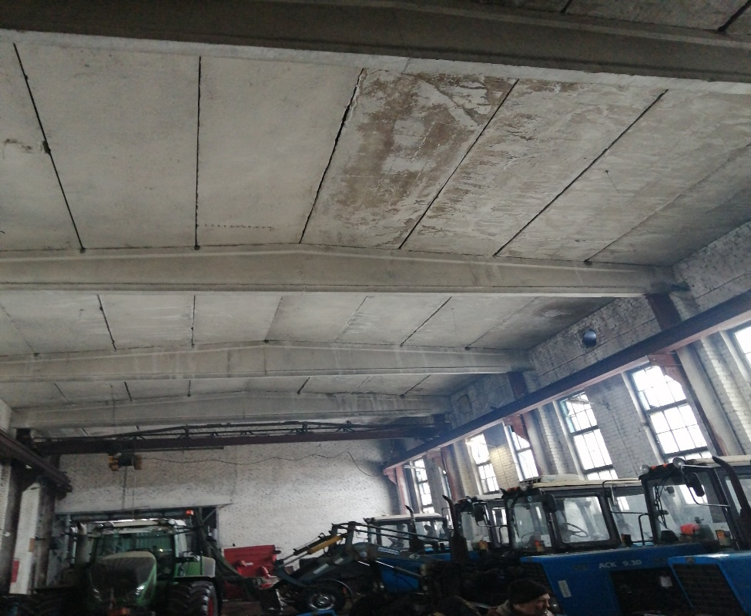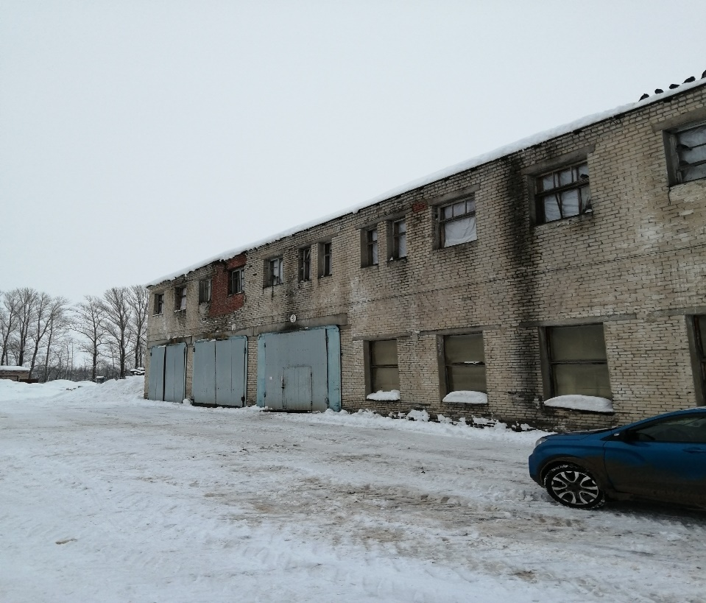
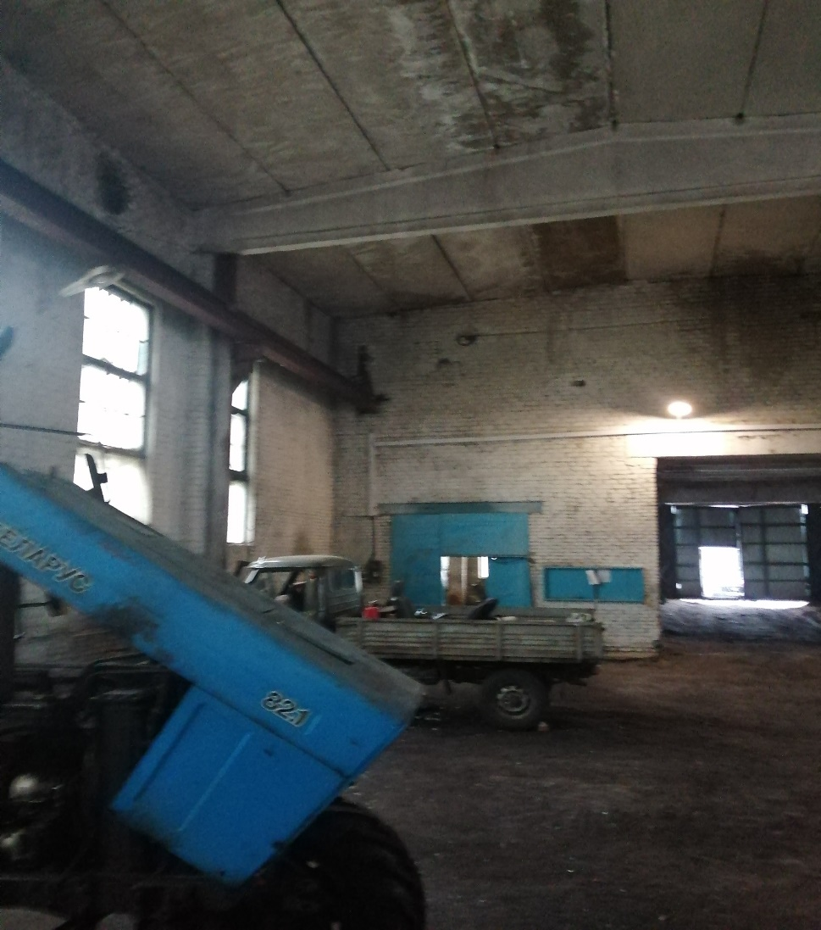

Техническое задание

Приложение к заявке: «Монтаж системы отопления с твёрдотопливным котлом здания по ремонту КГТ» Бековский р-он, с. Ивановка ООО «ТАН 1»

- техническое задание: Монтаж системы отопления с твёрдотопливным котлом здания по ремонту КГТ
- Общие данные
Адрес места поставки | Пензенская обл., Бековский р-он, с. Ивановка | Данные Подрядчика. Обязательно к заполнению при подаче коммерческих предложений!
Монтаж системы отопления с твёрдотопливным котлом здания по ремонту КГТ кадастровый номер 58:03:1202001:17 | Монтаж твердотопливного котла и системы отопления с гладкотрубными регистрами
Монтаж системы | Площадь здания 640 м2 высота 9 м.
Мощность котла | не менее 220 кВт
Сроки производства работ | 20 июля- 30 августа
Гарантийные обязательства | не менее 3 лет

1. Монтаж твердотопливного котла с дымовой трубой
- Выполнить монтаж фундамента под котёл
-Выполнить монтаж твёрдотопливного котла
-Выполнить монтаж дымовой трубы из сэндвича
2. Обвязка котла
- Смонтировать циркуляционный насос для системы отопления с байпасной линией
- Пластиковая ёмкость 200 л для заполнения системы с эл. насосом.
- Расширительный бак
3. Система отопления
- Смонтировать гладкотрубные регистры по контуру здания
- Регистры выполнить из прямошовной электросварной трубы 100х4мм.
- Каждый регистр выполнить с отключающей и регулирующей арматурой
- Линии оборудовать предохранительными клапанами и манометрами
- В верхних точках системы предусмотреть воздушники с отключающей арматурой, в нижних спускники
- Трубопроводы и регистры загрунтовать в два слоя с предварительной очисткой.
- Произвести гидравлические испытания системы
- По факту выполнения работ предоставить исполнительную документацию, паспорта на оборудование
Приложение: Фото здания.
